产品说明书
一、产品的展示
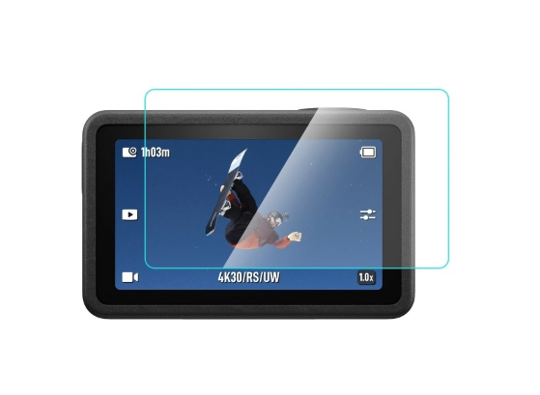
钢化膜（硬膜）
尺寸：63*36.8*0.7mm

2.场景示范
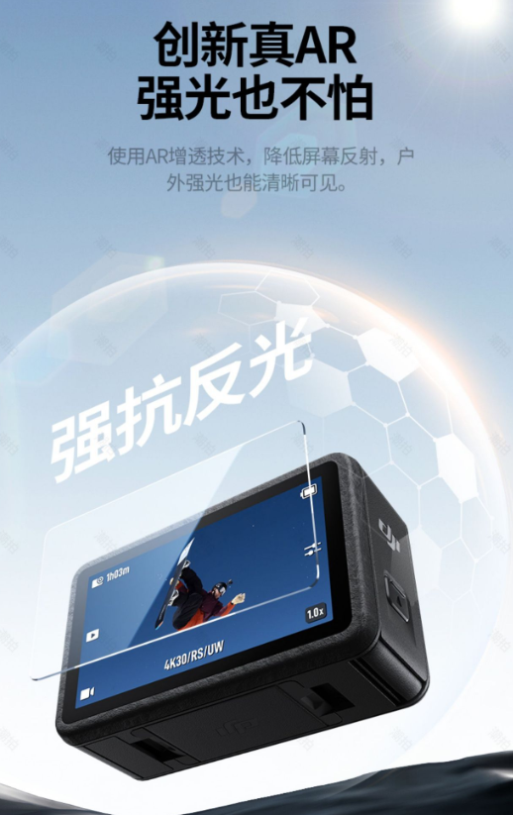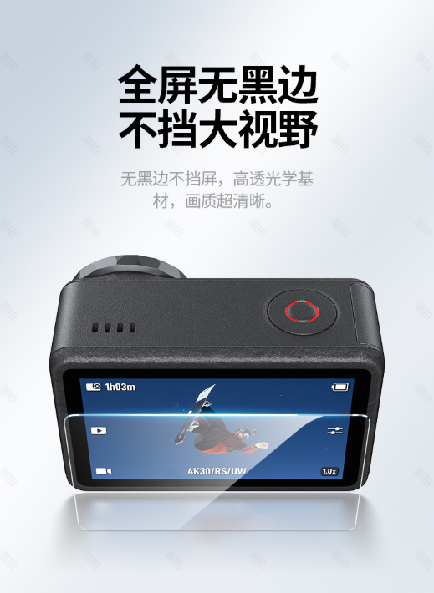
- 包装清单
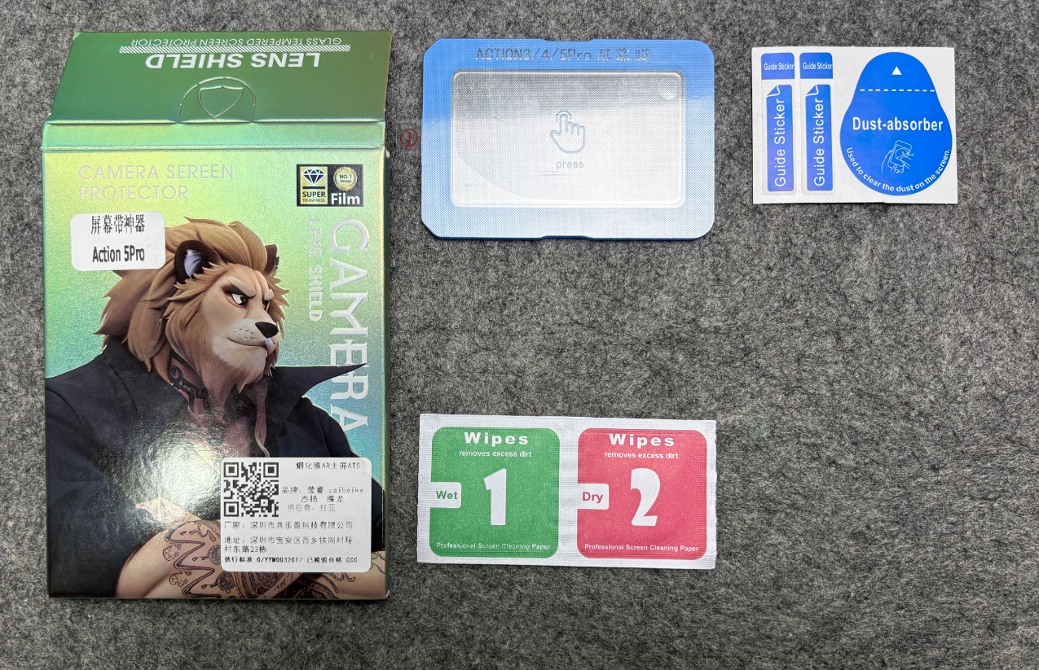
- 使用的说明
1.连接示范
产品使用说明：https://v.douyin.com/YEBs1EqIaxk/
- 产品的参数
